**1. Krum – sträck ut**

Gör denna övning utan skor: Stå på ett ben, böj ihop och rör med händerna under det fria benet, sträck upp med armarna bakåt-uppåt och sträck ut benet så långt bak som möjligt. Försök komma så långt ut som möjligt i alla positioner och böj på stödbenet så mycket du kan.

Antal: 10 ggr/ben  
Du tränar: Fotled, balans, nedre rygg

**[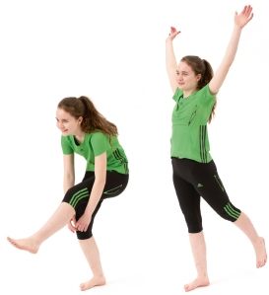](https://tranarpasset.files.wordpress.com/2016/06/krumstrackut.jpg)2. Drag fram med tårna**

Gör denna övning utan skor: Förflytta dig genom att knipa med tårna så att du drar dig framåt. Undvik att hoppa.

Längd: Förflytta dig 1,5 meter  
Du tränar: Fotled

[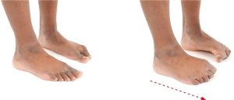](https://tranarpasset.files.wordpress.com/2016/06/dragframmedtarna.jpg)

**3. Förflyttning bakåt med ut- och inåtvridning**

Gör denna övning utan skor: Stå med parallella fötter med ca 20 cm mellan fötterna. Vrid fötterna utåt så mycket som möjligt och sedan tillbaka så de blir parallella igen. Sedan inåt så mycket som möjligt och sedan tillbaka till parallellt läge.

Längd: Förflytta dig 1,5 meter  
Du tränar: Fotled

**4. Stå till rygg till stå**

Börja stående och gå följsamt ner på rygg, sträck benen mot taket, och sedan upp till stående igen utan att använda armarna och händerna.

Antal: 10 st  
Du tränar: Rotation, rörlighet

[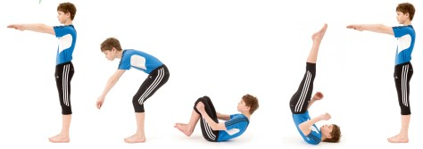](https://tranarpasset.files.wordpress.com/2016/06/staryggsta.jpg)

**5. Höj kroppsvärmen**

Egna löpvarianter i eget tempo med armsving och egen fantasi.

Tid: 2-3 minuter för att höja kroppsvärmen

**6. Delade ben i huksittande**

Sitt i huksittande med delade ben och gunga från sida till sida så att ena benet sträcks. Flytta successivt och omväxlande vänster och höger ben längre ut. Försök få ner hela foten i golvet.

Tid: 30 sek  
Du tränar: Rörlighet

[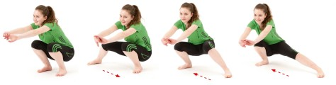](https://tranarpasset.files.wordpress.com/2016/06/deladehuk.jpg)

**7. Sitt och stå med pinne över huvudet**

Sitt och stå omväxlande och håll en pinne över huvudet. Kan du göra denna övning med sträckta armar över huvudet så kan du helt klart göra riktiga benböj, men lär dig först denna övning till 100 %. Håll hälarna i marken hela tiden.

Antal: 6 ggr  
Du tränar: Rörlighet

[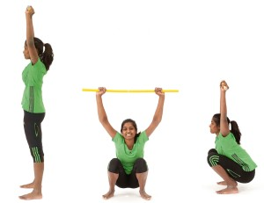](https://tranarpasset.files.wordpress.com/2016/06/sittostamedpinne.jpg)

**8. Grensittande mot alla riktningar**

Sitt med delade ben, gunga försiktigt eller håll statiskt mot höger ben, vänster ben och mitten, rakt fram.

Antal: 10 ggr/håll  
Du tränar: Rörlighet

[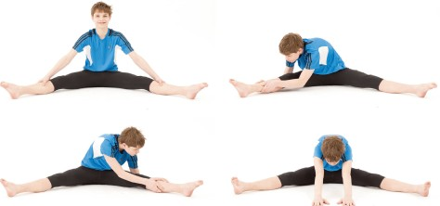](https://tranarpasset.files.wordpress.com/2016/06/grensittande.jpg)

**9. Brett stående med ena benet framåt**

Stå brett med ena benet framåt med foten i golvet, böj det bakre benet, sänk knät i golvet och pressa fram höften. Försök hålla det bakre benet så långt bak som möjligt.

Tid: 20 sek/ben  
Du tränar: Rörlighet

[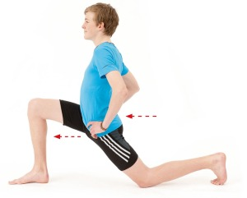](https://tranarpasset.files.wordpress.com/2016/06/brettstaende.jpg)

**10. Sidrullning med situps**

Ligg på rygg, rulla ett varv och gå sedan upp till sittande på rumpan – som en situp – och sedan ner igen utan att röra golvet med armar och ben. Använd gärna skor mellan fötter och händer för att få en bättre teknik och tänk på att sträcka ut ordentligt i varje rullning.

Längd: 10 meter  
Du tränar: Mage och rygg

[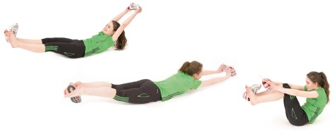](https://tranarpasset.files.wordpress.com/2016/06/sidrullningsitups1.jpg)

**11. James Bond-steg, utåt och inåt**

Utåt: Gå framåt med långa kliv och gör ett stopp i utfallspositionen, sträck fram armarna, rotera överkroppen utåt så armarna hamnar utanför främre benet, och sikta… Det bakre knät får inte röra marken – ta långa kliv och håll upp och sträck på överkroppen. Ta god tid på dig att sikta.

Inåt: Gör likadant fast rotera överkroppen inåt så armarna hamnar innanför främre benet.

Längd: 15 meter  
Du tränar: Benstyrka, balans

[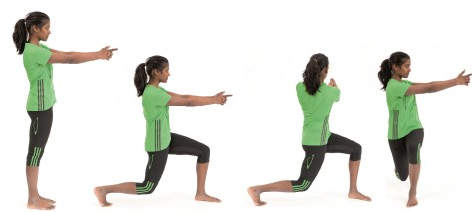](https://tranarpasset.files.wordpress.com/2016/06/jamesbond.jpg)

**12. Kullerbytta**

Gör en kullerbytta framåt, titta på naveln. Försök att hålla fötterna ihop hela vägen. Sträck dig framåt när du ska resa dig upp och försök att inte sätta händerna i marken.

Antal: 4 kullerbyttor  
Du tränar: Rotation, rörlighet

[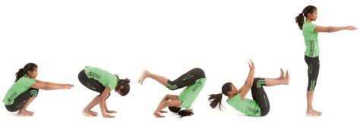](https://tranarpasset.files.wordpress.com/2016/06/kullerbytta.jpg)

**13. Gång ut bakåt till armbåge**

Stå med händerna i golvet och gå så långt ut bakåt du kan med fötterna. Sätt ner armbågarna och gör ”plankan”. Pressa upp med båda armarna samtidigt och runda ryggen i den övre positionen. Kör med sträckta ben på vägen upp för att stretcha baksidan på låren, var noga med kroppspositionen.

Längd: 10 meter  
Du tränar: Mage och rygg

[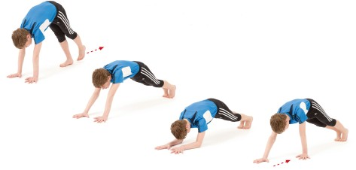](https://tranarpasset.files.wordpress.com/2016/06/gangbakarmbage.jpg)

**14. Upphopp + svankhopp**

Den här övningen kan du gärna göra på mjukt underlag och utan skor. Du börjar med upphopp i gruppering (a). Ta upp knäna mot bröstet och ha kort markkontakt. Gör direkt efter ett svankhopp (b) – försök få hälarna mot ryggen och hitta balansen i hoppen.

Längd: 10 meter  
Du tränar: Benstyrka, balans

**[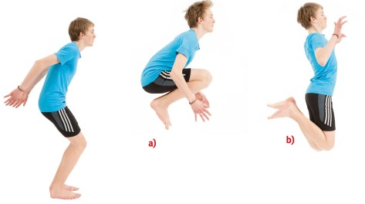](https://tranarpasset.files.wordpress.com/2016/06/upphoppsvankhopp.jpg)**

**15. Steg upphopp framåt**

Håll händerna bakom nacken, håll upp överkroppen och tryck till. Hoppa mer uppåt än framåt eller bakåt.

Längd: 10 meter  
Du tränar: Benstyrka

**[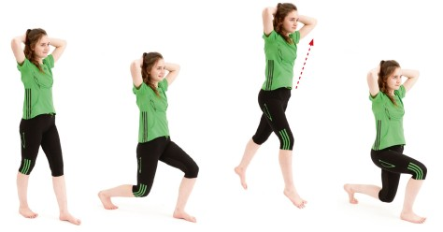](https://tranarpasset.files.wordpress.com/2016/06/stegupphopp.jpg)**

**16. Hjulning**

Starta gärna med att gunga stående i sidled medan du samlar kraft. Tänk fot, hand, hand, fot. Det är viktigt att du sträcker på dig uppåt och framåt. Tänk dig att du följer ett streck på golvet.

Antal: 4 ggr  
Du tränar: Rotation/wheeling

[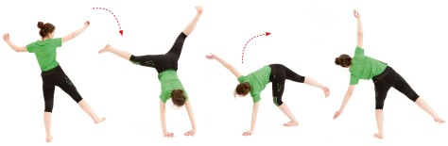](https://tranarpasset.files.wordpress.com/2016/06/hjulning.jpg)

**17. Rygglyft med sidvridning**

Placera händerna bakom nacken (a), lyft upp överkroppen (b), vrid så du touchar med armbågen i golvet (c), gå tillbaka till mittenposition (d), sänk ner överkroppen på marken. Upprepa men vrid då åt andra hållet. Gå alltid tillbaka till mittenpositionen efter vridning och innan nedgång.

Antal: 6 ggr/sida  
Du tränar: Rygg

[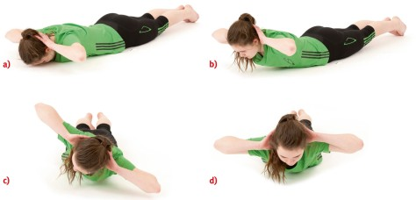](https://tranarpasset.files.wordpress.com/2016/06/rygglyft.jpg)

**20. Armböjning med fötterna på vägg**

Tryck fötterna mot väggen (eller ett träd eller liknande), behåll rätt kroppsposition och gör armböjningar med pannan i golvet.

Antal: Maxantal x 2  
Du tränar: Överkropp och armar

[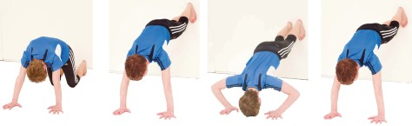](https://tranarpasset.files.wordpress.com/2016/06/armbojfot.jpg)

**21. Lilla Spiderman**

Ställ dig med rumpan mot väggen, sätt i händerna i golvet ca 60 cm ut från väggen. Sätt fötterna mot väggen och gå ända upp och sedan ner till ca 10 cm över golvet och sedan upp igen. Ha sträckta armar hela tiden.

Antal: 3 ggr upp och ner  
Du tränar: Överkropp och armar

[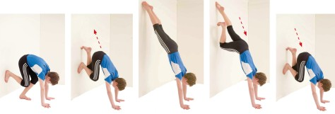](https://tranarpasset.files.wordpress.com/2016/06/lillaspiderman.jpg)

**22. Plankan med cirklar**

Stå i brostående på armbågar och fötter. Pressa upp skulderpartiet, in med naveln och tryck ner rumpan. Lägg ett mynt eller annat föremål under naveln och gör små cirklar runt föremålet åt båda håll.

Tid: 30 sek x 2  
Du tränar: Mage och rygg

[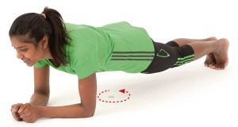](https://tranarpasset.files.wordpress.com/2016/06/planka.jpg)

**24. Arbete med gummiband utåt-runt**

Börja arbeta långsamt utåt med gummiband med sträckta armar framför dig. Förflytta gummibandet långsamt över huvudet och ner bakom dig. Sedan tillbaka igen till utgångspositionen. Börja ytterst försiktigt. Arbeta utåt för att också bli starkare i ytterlägena kring skulderpartiet.

Tid: 1 minut  
Du tränar: Rörlighet

[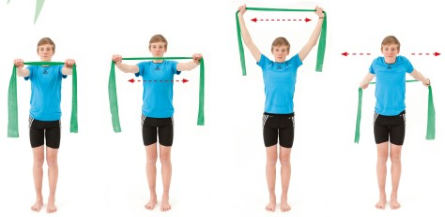](https://tranarpasset.files.wordpress.com/2016/06/gummiband.jpg)